Соревнования по легкой атлетике и спортивной скакалке.
Команда Новополевской школы принимала участие в районных соревнованиях по легкой атлетике и спортивной скакалке , которые проходили 13 и 30 сентября в п. Глазуновка.
Команда по спортивной скакалке заняла 1 место и будет участвовать 26 октября на областных соревнованиях в г. Орел .Состав команды:
Белоусов Н, Милиончиков А, Дерюгин П, Дерюгин А , Петрина К. Петрина А, Терентьева А, Чеколовец А.
Дерюгин П -5 класс на дистанции 1500 занял 3 место, Петрин Н-8 класс на дистанции 2000м занял 3 место.
Благовой А-8 класс , Снегиревой С-6 класс, Дерюгину П-5 класс присвоен 3 юношеский разряд по легкой атлетик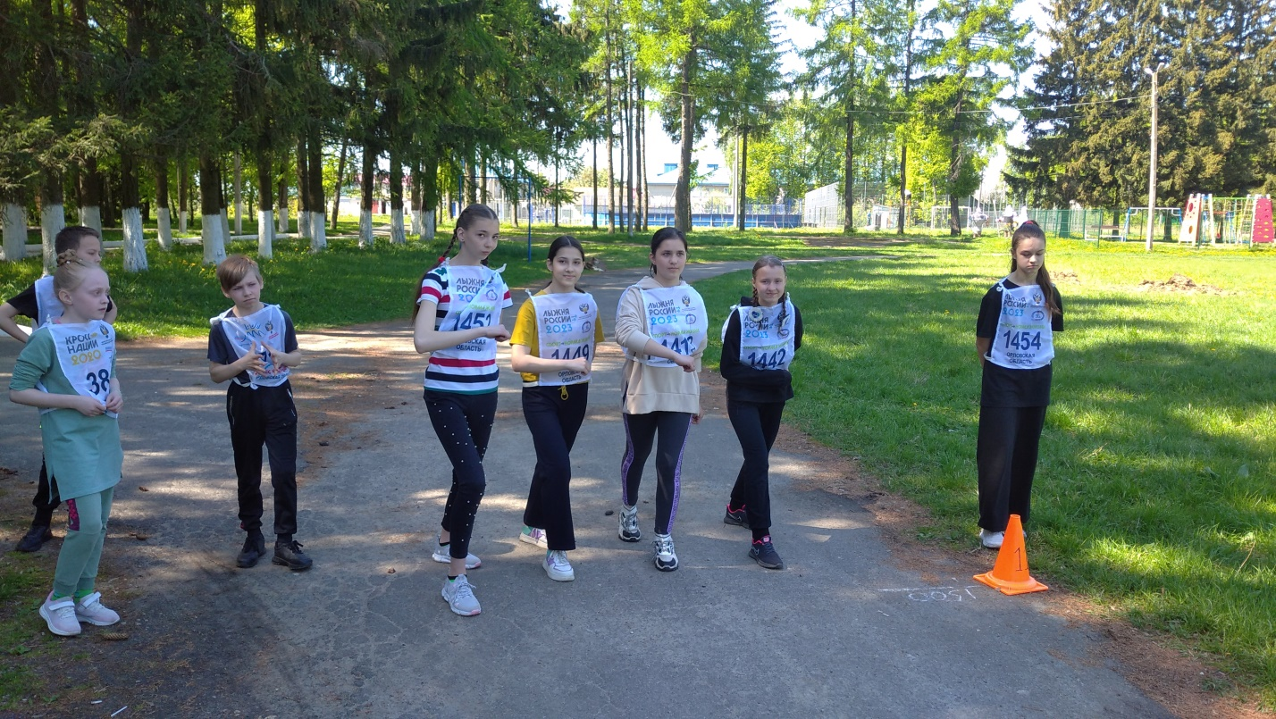е. 